Трудовая деятельность детей зимой на участке.
Каждый ребенок – маленький исследователь, он с радостью и удивлением открывает для себя окружающий мир. Дети стремятся к активной деятельности, и важно не дать этому стремлению угаснуть, способствовать его дальнейшему развитию. Чем полнее и разнообразнее организована детская деятельность на прогулке, тем успешнее развивается ребенок, лучше реализуются потенциальные возможности и детские творческие проявления. Поэтому детский труд занимает в ходе прогулки особое место.
Труд в жизни каждого человека имеет определяющее значение, поэтому приобщать ребёнка к труду необходимо уже в дошкольном возрасте. Воспитывать положительное отношение к трудовым обязанностям, развивать соответствующие умения и навыки у дошкольников.
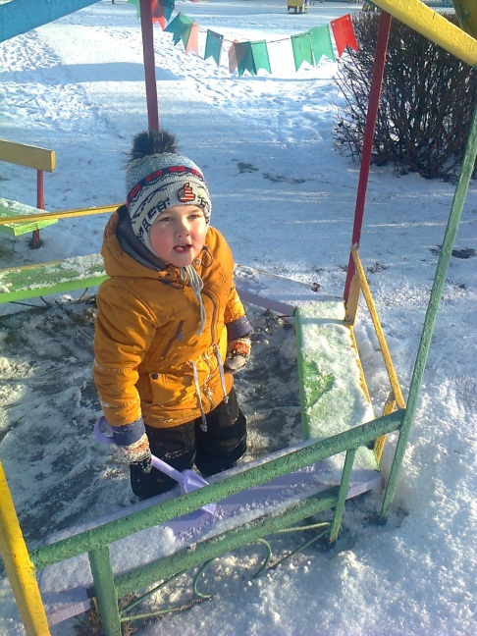Коллективный труд дает возможность формировать трудовые навыки и умения одновременно у всех детей группы. Во время коллективного труда формируются умения принимать общую цель труда, согласовывать свои действия, сообща планировать работу.
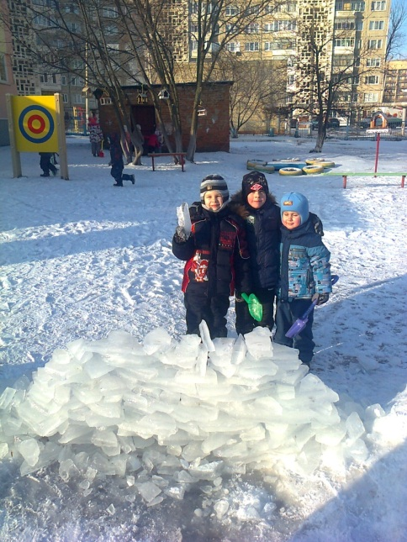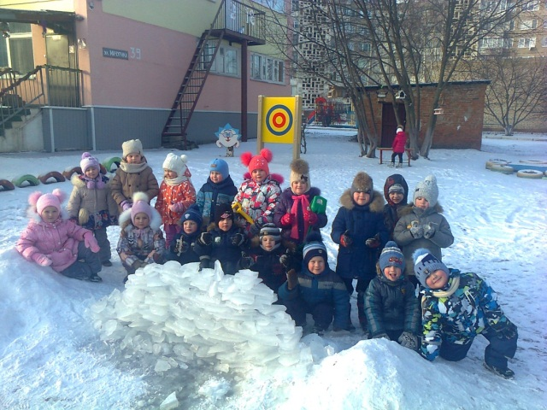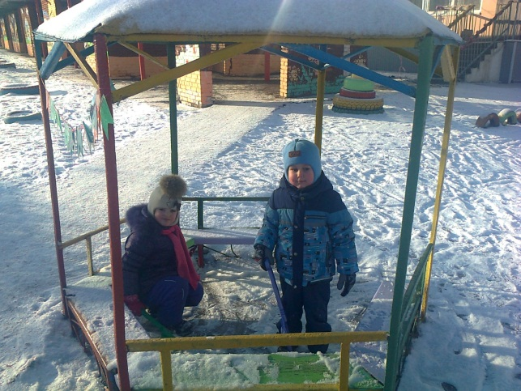
Ведь работа непустая
Время быстро так летит!
Закипела вновь работа –
Жарко стало, хоть зима –
Потрудились все до пота...
А теперь домой пора!

Мы из льдинок стену строим –
Начинали всё с нуля.
Нас немного было – трое,
А теперь – хоть отбавляй.
И мороз нас не пугает,
Холод вовсе не страшит.
Над землею закружила
Вновь зима свой хоровод.
Пусть здоровье, радость, силу
Зимушка нам принесет!

